Согласно п.7.16 Рекомендаций по организации работы службы охраны труда в организации, утвержденных постановлением Министерства труда и социального развития РФ от 08.02.2000 N 14, одной из функций службы охраны труда является оказание методической помощи руководителям подразделений при разработке и пересмотре инструкций по охране труда.
В соответствии с должностными обязанностями специалиста по охране труда, предусмотренными в Квалификационном справочнике должностей руководителей, специалистов и других служащих, утвержденном постановлением Министерства труда и социального развития РФ от 21.08.98 N 37, специалист по охране труда оказывает подразделениям предприятия методическую помощь при разработке и пересмотре инструкций по охране труда.
Инструкции вводятся в действие начиная со дня их утверждения.
Разработка проекта инструкции по охране труда на основании перечня:
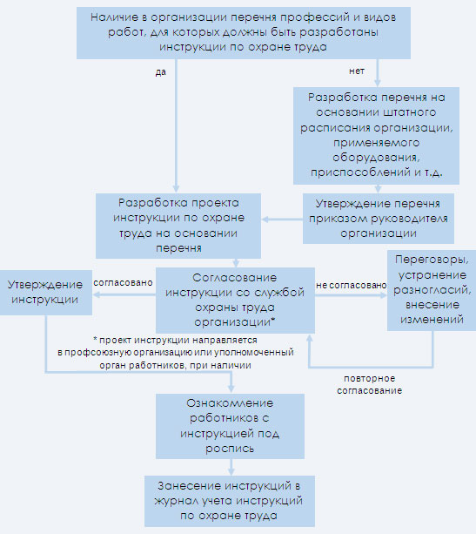

Содержание инструкции по охране труда
Требования инструкции излагаются применительно к должности, профессии работника или виду выполняемой работы.
1. Общие требования охраны труда. В разделе рекомендуется отражать:
- указания о необходимости соблюдения правил внутреннего распорядка;
- требования по выполнению режимов труда и отдыха;
- перечень опасных и вредных производственных факторов, которые могут воздействовать на работника в процессе работы;
- перечень спецодежды, спецобуви и других средств индивидуальной защиты, выдаваемых работникам в соответствии с установленными правилами и нормами;
- порядок уведомления администрации о случаях травмирования работника и неисправности оборудования, приспособлений и инструмента;
- правила личной гигиены, которые должен знать и соблюдать работник при выполнении работы.
2. Требования охраны труда перед началом работы. В раздел рекомендуется включать:
- порядок подготовки рабочего места, средств индивидуальной защиты;
- порядок проверки исправности оборудования, приспособлений и инструмента, ограждений, сигнализации, блокировочных и других устройств, защитного заземления, вентиляции, местного освещения и т.п.;
- порядок проверки исходных материалов (заготовки, полуфабрикаты);
- порядок приема и передачи смены в случае непрерывного технологического процесса и работы оборудования.
3. Требования охраны труда во время работы. В разделе рекомендуется предусматривать:
- способы и приемы безопасного выполнения работ, использования оборудования, транспортных средств, грузоподъемных механизмов, приспособлений и инструментов;
- требования безопасного обращения с исходными материалами (сырье, заготовки, полуфабрикаты);
- указания по безопасному содержанию рабочего места;
- действия, направленные на предотвращение аварийных ситуаций;
- требования, предъявляемые к использованию средств индивидуальной защиты работников.
4. Требования охраны труда в аварийных ситуациях. В разделе рекомендуется излагать:
- перечень основных возможных аварийных ситуаций и причины, их вызывающие;
- действия работников при возникновении аварий и аварийных ситуаций;
- действия по оказанию первой помощи пострадавшим при травмировании, отравлении и других повреждениях здоровья.
5. Требования охраны труда по окончании работы. В разделе рекомендуется отражать:
- порядок отключения, остановки, разборки, очистки и смазки оборудования, приспособлений, машин, механизмов и аппаратуры;
- порядок уборки отходов, полученных в ходе производственной деятельности;
- требования соблюдения личной гигиены;
- порядок извещения руководителя работ о недостатках, влияющих на безопасность труда, обнаруженных во время работы.
Примерный вид титульного листа инструкции по охране труда рекомендуется оформлять в соответствии с приложением N 8 к Методическим рекомендациям по разработке государственных требований охраны труда.

Где должны храниться инструкции по охране труда
Действующие инструкции для работников участка/подразделения, а также перечень инструкций должны храниться у руководителя подразделения.
Месторасположение инструкций рекомендуется выбирать таким образом, чтобы в любой момент обеспечивалась их доступность.
Также комплект инструкций может быть выдан работнику на руки при прохождении первичного инструктажа на рабочем месте.
Допускается размещение инструкций на информационных стендах или стендах по охране труда, располагающихся непосредственно на рабочих местах или участках.

Пересмотр инструкций по охране труда
Проверка и пересмотр инструкций по охране труда проводится не реже одного раза в 5 лет, непосредственными руководителями подразделений.
Также инструкции могут пересматриваться досрочно при:
- пересмотре межотраслевых и отраслевых правил и типовых инструкций по охране труда;
- изменении условий труда работников;
- внедрении новой техники и технологии;
- по результатам анализа материалов расследования аварий, несчастных случаев на производстве и профессиональных заболеваний;
- по требованию представителей органов по труду субъектов Российской Федерации или органов федеральной инспекции труда.
Если в течение срока действия инструкции по охране труда для работника условия его труда не изменились, то ее действие продлевается еще на пять лет.
Алгоритм пересмотра инструкции аналогичен алгоритму ее разработки.

Ввод в действие инструкций по охране труда
Инструкции по охране труда, являются локальными нормативными актами предприятия. Конкретный порядок введения в действия, а также момент, с которого они начинают действовать, нормативно не установлен и определяется организацией самостоятельно.
Таким образом можно заключить, что инструкции по охране труда вводятся в действия с момента их утверждения первым или уполномоченным на то лицом организации. Но так как порядок введения в действие инструкций по охране труда определяется самой организацией, то, например, при пересмотре всего пакета инструкций, возможно издание приказа о вводе в действие инструкций по охране труда с какой-то определенной даты, необязательно с момента их утверждения.

Учет работодателем инструкций по охране труда
Занесение в журнал учета инструкций по охране труда производится, в соответствии с требованием Приложения 9 к Методическим рекомендациям по разработке государственных требований охраны труда.

Ответственность за отсутствие инструкций по охране труда
В том случае, если на предприятии отсутствуют разработанные и утвержденные в установленном порядке инструкции по охране труда для работников, работодатель, может быть привлечен к административной, уголовной и материальной ответственности.
Указанное нарушение требований охраны труда может быть установлено в ходе плановой или внеплановой проверки федеральной инспекцией труда.
Обязательно занесение инструкций в журнал учета инструкций по охране труда.

